|  |
| --- |
| Druk Nr  Projekt z dnia |

**Uchwała Nr                       
Rady Miejskiej w Łodzi**

**z dnia .................... 2021 r.**

**w sprawie przystąpienia do sporządzenia miejscowego planu zagospodarowania przestrzennego dla części obszaru miasta Łodzi położonej w rejonie alei Tadeusza Kościuszki i Adama Mickiewicza oraz ulic: Piotrkowskiej, Stanisława Wigury, Henryka Sienkiewicza, Brzeźnej i Radwańskiej.**

Na podstawie art. 18 ust. 2 pkt 15 ustawy z dnia 8 marca 1990 r. o samorządzie gminnym (Dz. U. z 2020 r. poz. 713 i 1378) oraz art. 14 ust. 1 ustawy z dnia 27 marca  
2003 r. o planowaniu i zagospodarowaniu przestrzennym (Dz. U. z 2021 r. poz. 741, 784 i 922), Rada Miejska w Łodzi

**uchwala, co następuje:**

§ 1. Przystępuje się do sporządzenia miejscowego planu zagospodarowania przestrzennego dla części obszaru miasta Łodzi położonej w rejonie alei Tadeusza Kościuszki i Adama Mickiewicza oraz ulic: Piotrkowskiej, Stanisława Wigury, Henryka Sienkiewicza, Brzeźnej i Radwańskiej, zwanego dalej planem.

§ 2. Granice obszaru objętego projektem planu zostały oznaczone na rysunku stanowiącym załącznik do niniejszej uchwały.

§ 3. Wykonanie uchwały powierza się Prezydentowi Miasta Łodzi.

§ 4. Traci moc uchwała Nr LXXII/1913/18 Rady Miejskiej w Łodzi z dnia 14 czerwca 2018 r. w sprawie przystąpienia do sporządzenia miejscowego planu zagospodarowania przestrzennego dla części obszaru miasta Łodzi położonej w rejonie alei: Tadeusza Kościuszki, Adama Mickiewicza i Marszałka Józefa Piłsudskiego oraz ulic: Henryka Sienkiewicza, Brzeźnej i Radwańskiej.

§ 5. Uchwała wchodzi w życie z dniem podjęcia.

|  |  |
| --- | --- |
|  | **Przewodniczący Rady Miejskiej w Łodzi**   **Marcin GOŁASZEWSKI** |

Projektodawcą jest

Prezydent Miasta Łodzi

Załącznik  
do uchwały Nr  
Rady Miejskiej w Łodzi  
z dnia 2021 r.

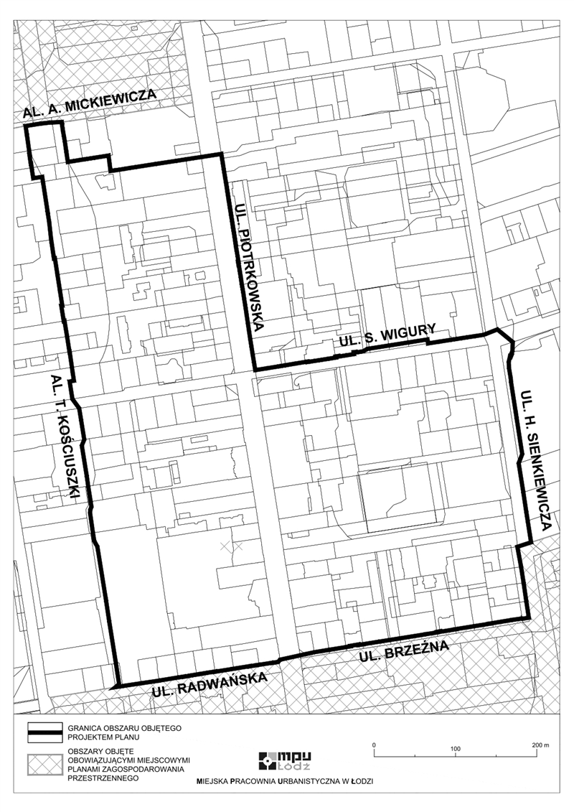

**UZASADNIENIE**

**do projektu uchwały w sprawie przystąpienia do sporządzenia miejscowego planu zagospodarowania przestrzennego dla części obszaru miasta Łodzi położonej w rejonie alei Tadeusza Kościuszki i Adama Mickiewicza oraz ulic: Piotrkowskiej, Stanisława Wigury, Henryka Sienkiewicza, Brzeźnej i Radwańskiej.**

Obszar, dla którego proponuje się sporządzenie miejscowego planu zagospodarowania przestrzennego stanowi część obszaru położonego w centralnej części miasta, objętego uchwałą Nr LXXII/1913/18 Rady Miejskiej w Łodzi z dnia 14 czerwca 2018 r. w sprawie przystąpienia do sporządzenia miejscowego planu zagospodarowania przestrzennego dla części obszaru miasta Łodzi położonej w rejonie alei: Tadeusza Kościuszki, Adama Mickiewicza i Marszałka Józefa Piłsudskiego oraz ulic: Henryka Sienkiewicza, Brzeźnej i Radwańskiej.

W granicach ww. przystąpienia znajdują się dwa strategiczne obszary wymagające jak najszybszego objęcia planem miejscowym, tj. teren znany jako „Łódzki Manhattan” we wnętrzu kwartału ograniczonego al. Marszałka Józefa Piłsudskiego oraz ulicami: Henryka Sienkiewicza, Stanisława Wigury i Piotrkowską oraz niezabudowany fragment wschodniej pierzei al. Tadeusza Kościuszki, na odcinku pomiędzy ulicami Wigury i Radwańską wraz   
z przyległymi nieruchomościami. Ustalenia planu miejscowego stanowić będą podstawę dla prowadzenia działań inwestycyjnych na ww. obszarach oraz zapobiegną ich zagospodarowaniu w oparciu o niekorzystne z punktu widzenia przestrzennego decyzje   
o warunkach zabudowy.

Ponadto zgodnie z ustaleniami obowiązującego Studium uwarunkowań i kierunków zagospodarowania przestrzennego miasta Łodzi w granicach ww. przystąpienia znajdują się obszary przestrzeni publicznej wyznaczone przy al. Tadeusza Kościuszki i ul. Sienkiewicza, dla których obowiązkowe jest sporządzenie miejscowego planu zagospodarowania przestrzennego.

W celu intensyfikacji prac nad sporządzeniem planu miejscowego dla ww. obszarów, po przeprowadzeniu analiz, proponuje się podzielenie obszaru objętego uchwałą   
Nr LXXII/1913/18 Rady Miejskiej w Łodzi z dnia 14 czerwca 2018 r. na dwie części oraz objęcie ich odrębnymi uchwałami. Ujęcie dwóch ww. obszarów o odmiennych uwarunkowaniach w osobnych planach miejscowych przyspieszy ich realizację.

Zgodnie z art. 14 ust. 5 ustawy z dnia 27 marca 2003 r. o planowaniu i zagospodarowaniu przestrzennym (Dz. U. z 2021 r. poz. 741, 784 i 922), przygotowanie uchwały poprzedzone zostało wykonaniem analizy dotyczącej zasadności przystąpienia do sporządzenia miejscowego planu zagospodarowania przestrzennego dla wskazanego   
w uchwale obszaru oraz stopnia zgodności przewidywanych rozwiązań z ustaleniami Studium uwarunkowań i kierunków zagospodarowania przestrzennego miasta Łodzi.

Podjęcie nowej uchwały o przystąpieniu do sporządzania planu wiąże się   
z uchyleniem uchwały Nr LXXII/1913/18 Rady Miejskiej w Łodzi z dnia 14 czerwca 2018 r. w sprawie przystąpienia do sporządzenia miejscowego planu zagospodarowania przestrzennego dla części obszaru miasta Łodzi położonej w rejonie alei: Tadeusza Kościuszki, Adama Mickiewicza i Marszałka Józefa Piłsudskiego oraz ulic: Henryka Sienkiewicza, Brzeźnej i Radwańskiej.

Ustalenia planu miejscowego określą przeznaczenie, zasady zabudowy i zagospodarowania terenu oraz wymagania wynikające z potrzeb kształtowania przestrzeni publicznych, w tym również wskazanie nowych przestrzeni publicznych podnoszących jakość życia mieszkańców. Plan pozwoli na uzyskanie kompleksowych rozwiązań w zakresie kształtowania ładu przestrzennego oraz określi zasady ochrony dziedzictwa kulturowego. Opracowanie planu stworzy warunki dla poprawy obsługi komunikacyjnej i parkingowej oraz systemowych rozwiązań w zakresie infrastruktury technicznej.

Podjęcie uchwały o przystąpieniu do sporządzania planu nie narusza prowadzonej przez Miasto polityki przestrzennej i realizowanego harmonogramu prac planistycznych.

W związku z powyższym Prezydent Miasta Łodzi przedkłada projekt niniejszej uchwały.